执行队列

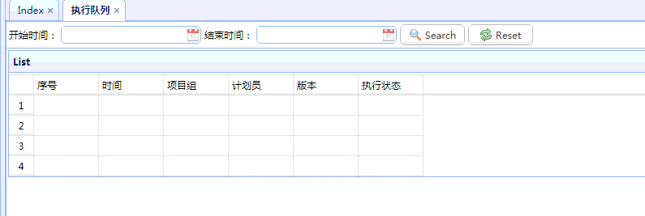

净需求

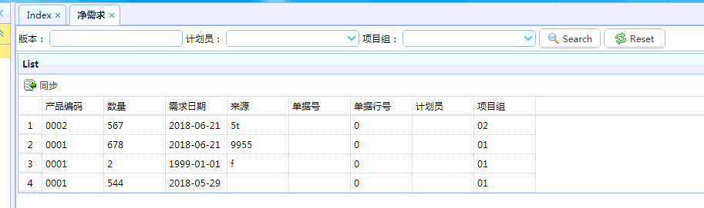

库存

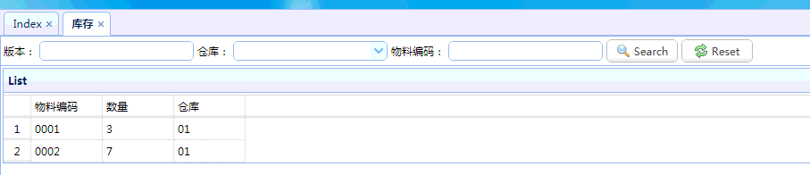

采购订单

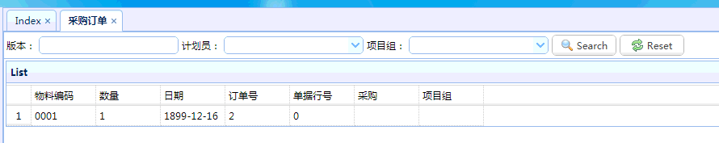

工单

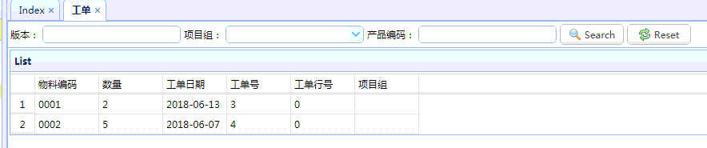

物料周期

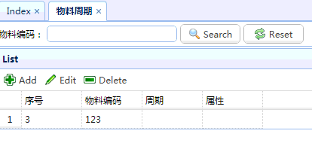

不参与计算物料清单

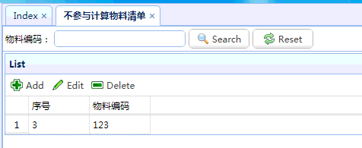

计算

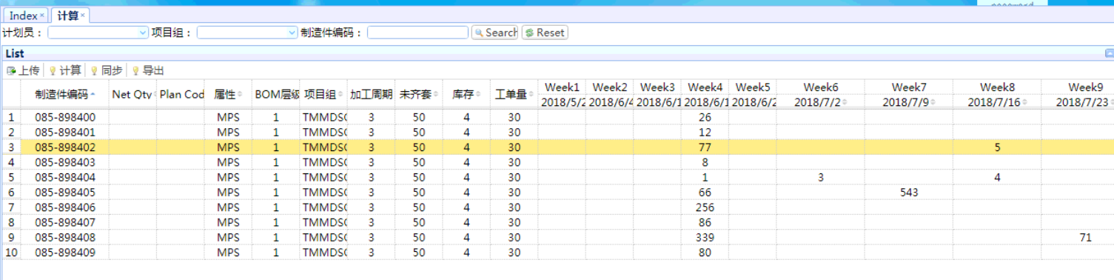

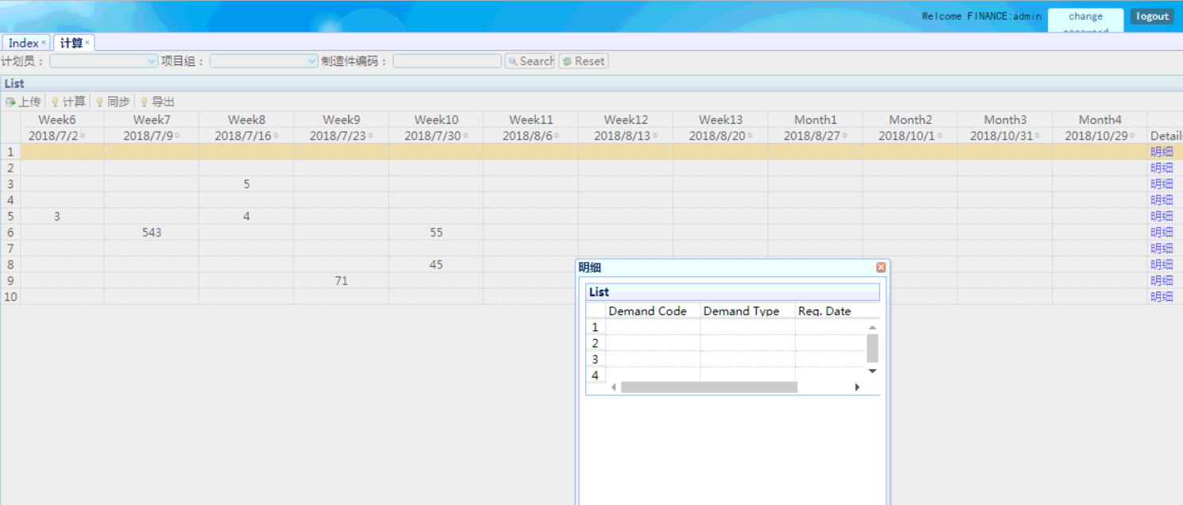

版本对比

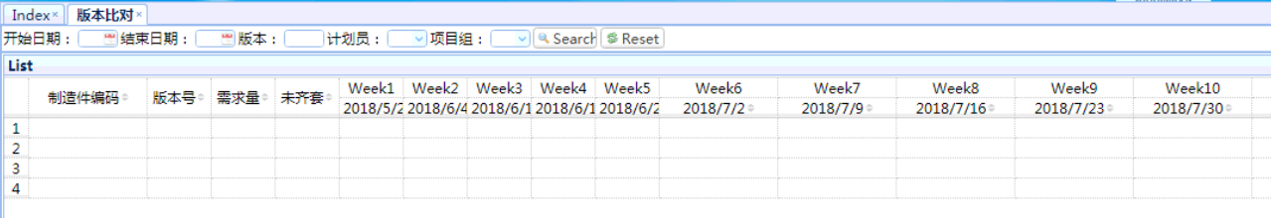

BuyerGating

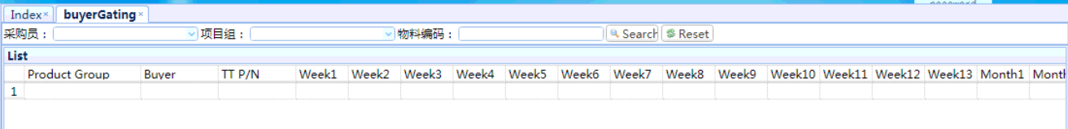

C:\Users\XPS\AppData\Roaming\Tencent\Users\68298493\QQ\WinTemp\RichOle\KJY_([MW}]M_G(4]F]]2O}K.png

PMGating

